Kiểm tra lý thuyết

Exercise 1: Chọn các đặc điểm đúng của dạng câu hỏi MCQs (Multiple Choice Questions)
Lưu ý: Có thể chọn NHIỀU HƠN 1 ĐÁP ÁN
1
Trả lời sai
Mỗi câu hỏi sẽ có 3 tới 4 đáp án để lựa chọn
Mỗi câu hỏi sẽ có nhiều hơn 1 đáp án đúng
Thứ tự các câu hỏi được thiết kế theo trình tự thời gian
Thứ tự các câu hỏi được thiết kế theo trình tự bài đọc
Chúng ta sẽ tìm thấy chính xác các từ khóa của câu hỏi ở trong bài đọc
Nội dung câu hỏi có thể được diễn đạt bằng các từ đồng nghĩa / trái nghĩa với bài đọc
Chỉ cần dựa vào danh từ, động từ, tính từ để hiểu nội dung câu hỏi
đáp án 7 sai vì: ngoài danh từ, động từ, tính từ; ta cũng cần dựa vào từ để hỏi nhằm hiểu nội dung câu hỏi
Xem giải thích

Exercise 2: Chọn chu trình đúng để xử lý dạng câu hỏi MCQs
Trả lời đúng
1
Chọn 1 đáp án
A. Xác định keywords trong câu hỏi > Đọc lướt bài đọc để xác định nội dung chính từng đoạn > Khoanh vùng thông tin cần tìm > So sánh vùng thông tin với từng đáp án > Chọn đáp án đúng
B. Xác định keywords trong câu hỏi và đáp án > Đọc lướt bài đọc để xác định nội dung chính từng đoạn > Khoanh vùng thông tin cần tìm > Đọc kĩ vùng thông tin để tìm từ khóa > Chọn đáp án đúng
C. Đọc quét bài đọc để xác định nội dung chính từng đoạn > Xác định keywords trong câu hỏi và đáp án > Chọn đáp án đúng > So sánh đáp án với nội dung chính của từng đoạn xem có khớp không > Scan lại đáp án lần nữa nếu không khớp

Exercise 3: Chọn đáp án chứa keywords của các câu hỏi sau
Bài tập chưa làm
1
When Willis Carrier invented air conditioning, his aim was to_____
A. when/ Willis Carrier/ invented/ air conditioning
B. Willis Carrier/ invented/ air conditioning/ his aim
C. when/ Willis Carrier/ invented/ air/ his/ aim/ to

Bài tập chưa làm
2
Home air conditioners were not popular at first because they were_____
A. Home air conditioners/ not popular/ because/ were
B. air conditioners/ not popular/ because/ they
C. Home air conditioners/ not popular/ at first/ because

Bài tập chưa làm
3
Employers refused to put air conditioning in workplace at first because they _____
A. Employers/ refused/ air conditioning/ workplace/ at first/ because
B. Employers/ refused/ to/ conditioning/ workplace/ because/ they
C. Employers/ refused/ put/ air/ conditioning/ in/ workplace/ at first

Exercise 4: Đọc bài đọc sau và tìm trong đoạn văn từ đồng nghĩa (synonym) hoặc trái nghĩa (antonym) với các từ IN HOA ở các câu sau
Lưu ý: Đáp án cần viết lại CHÍNH XÁC những từ trong đoạn văn với số lượng từ được gợi ý ở mỗi câu

Air conditioning
The history of an invention that makes life more pleasant
Willis Carrier designed the first air-conditioning unit in 1902, just a year after graduating from Cornell University with a Masters in Engineering. At a Brooklyn printing plant, fluctuations in heat and moisture were causing the size of the printing paper to keep changing slightly, making it hard to align different colours. Carrier’s invention made it possible to control temperature and humidity levels and so align the colours. The invention also allowed industries such as film, processed food, textiles and pharmaceuticals to improve the quality of their products.
In 1914, the first air-conditioning device was installed in a private house. However, its size, similar to that of an early computer, meant it took up too much space to come into widespread use, and later models, such as the Weathermaker, which Carrier brought out in the 1920s, cost too much for most people. Cooling for human comfort, rather than industrial need, really took off when three air conditioners were installed in the J.L. Hudson Department Store in Detroit, Michigan. People crowded into the shop to experience the new invention. The fashion spread from department stores to cinemas, whose income rose steeply as a result of the comfort they provided
To start with, money-conscious employers regarded air conditioning as a luxury. They considered that if they were paying people to work, they should not be paying them to be comfortable as well. So in the 1940s and ‘50s, the industry started putting out a different message about its product: according to their research, installing air conditioning increased productivity amongst employees. They found that typists increased their output by 24% when transferred from a regular office to a cooled one. Another study into office working conditions, which was carried out in the late ‘50s, showed that the majority of companies cited air conditioning as the single most important contributor to efficiency in offices
However, air conditioning has its critics. Jed Brown, an environmentalist, complains that air conditioning is a factor in global warming. Unfortunately, he adds, because air conditioning leads to higher temperatures, people have to use it even more. However, he admits that it provides a healthier environment for many people in the heat of summer.
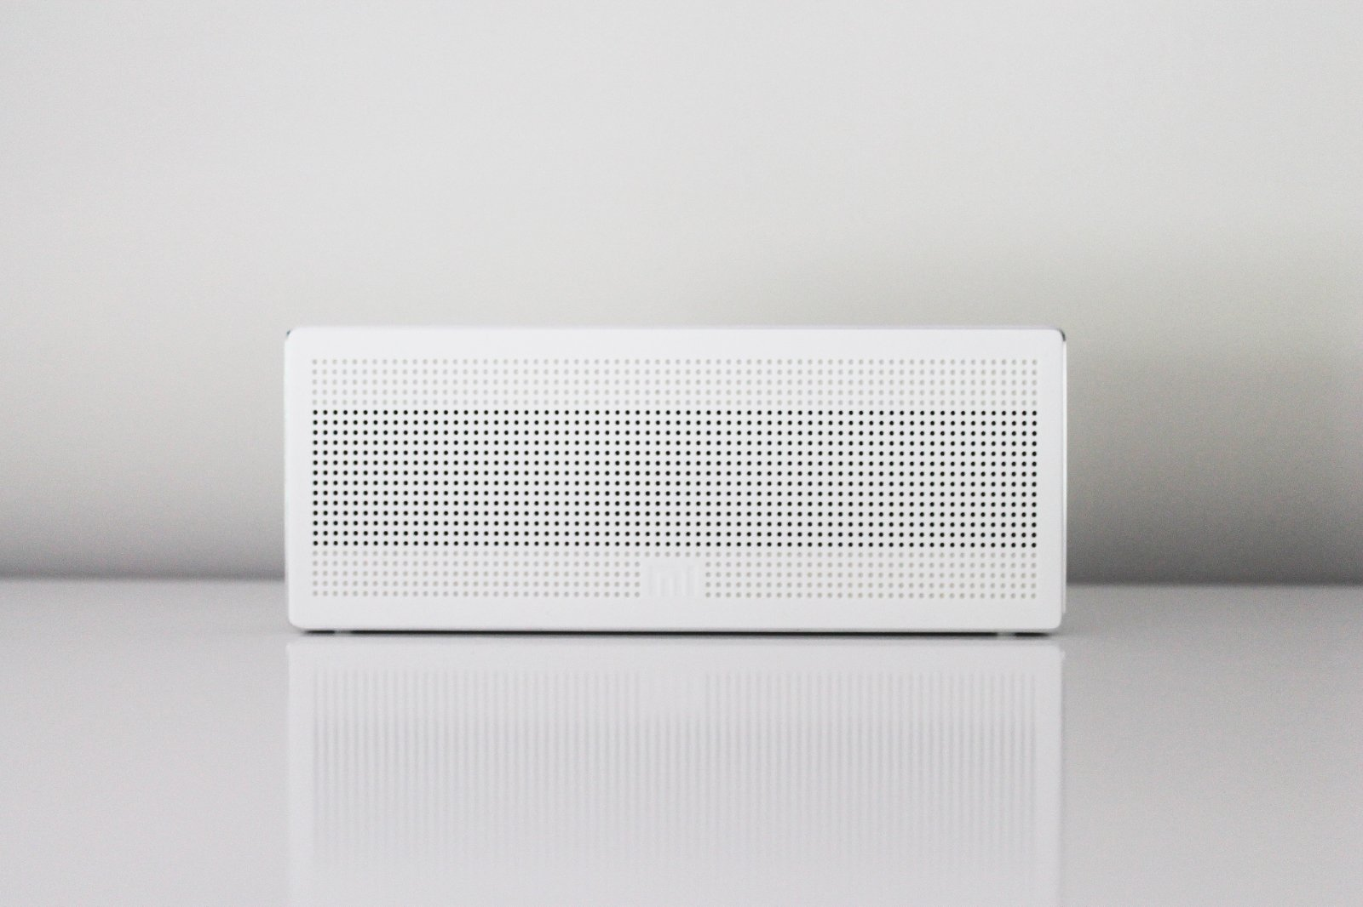
Bài tập chưa làm
1
Will Carrier’s invention of air conditioning ENABLE US to... (Synomym)
A. took up
B. took off
C. made it possible

Bài tập chưa làm
2
Home air conditioners WERE NOT POPULAR at first because they were… (Antonym)
A. come into widespread use
B. were installed
C. crowded into

Bài tập chưa làm
3
The purpose of the RESEARCH done in the 1940s and ‘50s … (Synonym)
A. invention
B. study
C. models

Bài tập chưa làm
4
What Jed Brown does not SPEAK HIGHLY of air conditioning was ... (Antonym)
A. complains
B. adds
C. admits

